LE MONT BLANC
(d’après une idée du collège Jules Ferry de Vichy)

Table des matières

Fiche professeur 2
Fiche élève 5
Narration de séance et productions d’élèves 6

Fiche professeur

LE MONT BLANC

- Niveaux et objectifs pédagogiques
4e : utilisation d’une échelle et proportionnalité, propriété de Pythagore.
3e : entretien des notions précédentes.
- Modalités de gestion possibles
Appropriation individuelle, travail en groupes au CDI, en salle informatique, élaboration de transparents, puis restitution.
- Degré de prise en main de la part du professeur
Deuxième degré.
- Situation
Mathéo imagine un téléphérique qui partirait de la ville de Chamonix et irait jusqu’au sommet du Mont Blanc.
Quelle serait alors la longueur du trajet ?
- Supports et ressources de travail
Calculatrice, ordinateur, matériel de géométrie, dictionnaire, atlas.
- Consignes données à l’élève
Sur une feuille, vous ferez apparaître toutes vos pistes de recherche, même non abouties, puis vous rédigerez la réponse définitive du groupe sur le transparent (ou l’affiche) qui vous est fourni(e).
- Dans le document d’aide au suivi de l’acquisition des connaissances et des capacités du socle commun
Pratiquer une démarche scientifique ou technologique, résoudre des problèmes | Capacités susceptibles d’être évaluées en situation | Critères de réussite
- Rechercher, extraire et organiser l’information utile | Observer, recenser des informations : extraire d’un document les informations utiles.  Confronter l’information disponible à ses connaissances.  Organiser les informations pour les utiliser : reformuler, traduire. | L’élève a remarqué que le résultat n’est pas directement disponible, a repéré les altitudes dont il a besoin, l’échelle s’il utilise une carte.  L’élève porte un regard critique sur le résultat obtenu.  L’élève représente le triangle rectangle.
- Réaliser, manipuler, mesurer, calculer, appliquer des consignes | Mesurer : lire et estimer la précision d’une mesure. | L’élève a mesuré correctement sur la carte ou le logiciel.
- Raisonner, argumenter, pratiquer une démarche expérimentale ou technologique, démontrer | Proposer une démarche de résolution : formuler un problème ; comparer une situation à un modèle connu ; émettre une hypothèse, une conjecture : proposer une méthode, un calcul, une procédure. | L’élève a identifié une situation d’utilisation de la propriété de Pythagore et propose une démarche correcte pour obtenir les longueurs nécessaires au calcul.
- Présenter la démarche suivie, les résultats obtenus, communiquer à l’aide d’un langage adapté | Présenter, sous une forme appropriée, une situation (avec une formulation adaptée), un questionnement, une conjecture, une démarche (aboutie ou non), un résultat, une solution :  - au cours d’un débat ;  - par un texte écrit ;  - à l’oral ;  - par une représentation adaptée (schéma, graphique, tableau, figure…) ;  - dans un environnement informatique. | Les différentes étapes de la démarche apparaissent de façon cohérente.

Savoir utiliser des connaissances et des compétences mathématiques | Capacités susceptibles d’être évaluées en situation | Critères de réussite
- Organisation et gestion de données | Reconnaître si deux grandeurs sont ou non proportionnelles et, dans l’affirmative :  - déterminer et utiliser un coefficient de proportionnalité ;  - utiliser les propriétés de linéarité ;  - calculer une quatrième proportionnelle. | L’élève utilise correctement la notion d’échelle.
- Nombres et calculs | Choisir l’opération qui convient.  Mener à bien un calcul instrumenté (calculatrice, tableur). | Les résultats sont en accord avec les calculs.
- Géométrie | Utiliser les propriétés d’une figure et les théorèmes de géométrie pour résoudre par déduction un problème simple.  Raisonner.  Interpréter une représentation plane d’un objet de l’espace. | L’élève utilise la propriété de Pythagore après l’avoir justifiée.  L’élève identifie les longueurs qu’il peut mesurer ou lire, et ce qu’il doit calculer.
- Grandeurs et mesures | Mesurer une distance. | L’élève a mesuré correctement sur une carte ou un logiciel.

- Dans les programmes des niveaux visés
Niveaux | Connaissances | Capacités
4e | Utilisation de la proportionnalité. | Déterminer une quatrième proportionnelle.
 | Triangle rectangle : théorème de Pythagore. | Calculer la longueur d’un côté d’un triangle rectangle à partir de celles des deux autres.

- Aides ou « coups de pouce »
- vérification d’une bonne compréhension de la situation et de la consigne
Que cherche à réaliser Mathéo ? Comment peut-on le représenter ?
- aide à la démarche de résolution
De quelles données aurait-on besoin pour répondre à la question ? Comment pourrait-on se les procurer ?
- apport de connaissances et de savoir-faire
Propriété de Pythagore. Notion d’altitude.
- Approfondissement et prolongement possibles
Quel serait le pourcentage de la pente ?
Combien de temps ce trajet pourrait-il durer ?

Fiche élève

LE MONT BLANC

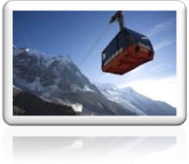
Mathéo imagine un téléphérique qui partirait de la ville de Chamonix et irait jusqu’au sommet du Mont Blanc.
Quelle serait alors la longueur du trajet ?
Sur une feuille, vous ferez apparaître toutes vos pistes de recherche, même non abouties, puis vous rédigerez la réponse définitive du groupe sur le transparent (ou l’affiche) qui vous est fourni(e).

Narration de séance et productions d’élèves

Quatre heures ont été nécessaires en prenant en compte la restitution de chacun des 5 groupes devant la classe entière.

Heure | Lieu et matériel | Déroulement | Commentaires
N°1 | Salle de classe  Atlas (x 2)  Guide Michelin  Calculatrices  Règles  Cahiers de maths  Des solides et des objets divers pas nécessairement utiles  Dictionnaires de noms propres | Chaque élève a quelques minutes pour prendre connaissance du sujet et commencer à y réfléchir seul.  Les élèves se répartissent en 5 groupes de 4 à 5 élèves. | Cette phase d’imprégnation et de réflexion personnelle est très importante et efficace pour la mise en route rapide du groupe.  Très rapidement, les élèves vont voir ce qu’ils ont à leur disposition et tout est utilisé, même les solides ! Ils cherchent en priorité Chamonix qu’ils ne connaissent pas.  L’utilisation de l’ordinateur devient très vite incontournable car les élèves cherchent à répondre au problème avec MAPPY et Google Earth. La question qu’ils posent est : « on prend le chemin voiture ou piéton ? »
N°2 | Au CDI avec tous les outils que ce lieu comporte | Le travail de groupe reprend directement et les investigations se poursuivent.  La majorité des groupes commence à faire des calculs au brouillon.  Un groupe a terminé la tâche mais doit encore formuler sa réponse proprement. | Les élèves profitent très largement des possibilités des ordinateurs présents. Il est cependant intéressant de constater que seul un groupe se servira finalement d’une carte et de la règle de Google Earth permettant d’obtenir directement la distance. 3 groupes sur 5 auront utilisé une carte et une échelle.  L’idée d’utiliser le théorème de Pythagore est apparue très rapidement (ce n’était pas l’objet du chapitre précédent ni de celui en cours) et la nécessité d’avoir 2 longueurs pour déterminer la 3ème.  Ainsi la recherche de l’altitude du Mont Blanc devient évidente pour tous. Alors que les difficultés persistent pour la distance à vol d’oiseau entre Chamonix et le sommet du Mont Blanc.
N°3 | Toujours au CDI | Le travail d’investigation se poursuit.  Des transparents et des feutres sont distribués aux élèves. Ainsi, ils ont un transparent pour rédiger leur réponse et leurs explications. Le rapporteur du groupe se servira de ce transparent pour faire sa présentation. | Presque tous les groupes sont dans la phase de rédaction et de recensement des sources qu’ils ont utilisées pour mener à bien leur tâche.  La difficulté observée est celle de l’altitude. Pour beaucoup (une majorité) le Mont Blanc a une altitude de 4 810 m par rapport à Chamonix et donc la hauteur du triangle rectangle est de 4 810 m.  Ils ne savent pas que le 0 de référence est celui du niveau de la mer. Un coup de pouce est donné à 2 groupes à partir d’un questionnement et non de façon directe. Du coup, ces deux derniers groupes ont eu l’idée de chercher l’altitude de Chamonix.  Le triangle illustrant chaque situation est pour tous un triangle rectangle sans aucun doute !  Un seul groupe rendra sa solution à la fin de cette heure.
N°4 | En salle de classe | Restitution orale de chacun des groupes.  Chaque groupe présente sa solution à l’aide de son transparent. | Discussion et confrontation des différentes méthodes utilisées.  Tous les élèves ont réussi à mettre en œuvre les connaissances mathématiques en jeu (Pythagore et échelle). La prise d’initiative est réelle. Ce qui pose problème est la notion d’altitude et de distance entre des lieux sur une carte et en représentation en coupe.

Transparents réponses de chaque groupe

Groupe 1 (niveau très hétérogène)
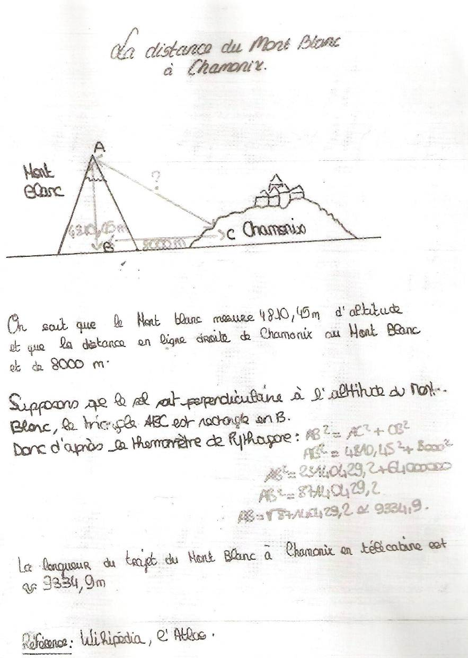
Les conditions d’utilisation de la propriété de Pythagore sont précisées, les calculs sont corrects, même s’il y a erreur sur les noms des points. On peut évaluer positivement « Utiliser les propriétés d’une figure et les théorèmes de géométrie pour résoudre par déduction un problème simple ».
De même « Interpréter une représentation plane d’un objet de l’espace ».
Il n’est pas tenu compte de l’altitude de Chamonix. On ne peut pas évaluer positivement « Observer, recenser des informations : extraire d’un document les informations utiles. Confronter l’information disponible à ses connaissances. »
Ce groupe a été très rapide (tout est fini et rendu à la fin de la 3ème heure).
Un schéma est présent montrant un triangle rectangle sur une vue en coupe faisant apparaître le relief.
L’égalité de Pythagore écrite n’est pas en accord avec la figure réalisée mais le calcul fait correspond bien à la recherche de la longueur de l’hypoténuse. Peut-être l’ordre des points a-t-il été inversé par rapport au brouillon ? Une étourderie ?
L’utilisation des arrondis est correcte.
Une réponse est donnée. Les références utilisées sont indiquées. En revanche, nous n’avons pas d’explication sur le mode de détermination du 8 000 m ni de l’échelle utilisée (aucun calcul n’apparaît).
La réponse apportée a un écart de 1,3 km environ avec la valeur trouvée par le professeur. Ceci provient de la dénivellation erronée utilisée.
Le groupe semble s’être précipité dans l’utilisation du théorème de Pythagore sans forcément s’interroger sur la véracité des longueurs utilisées (utilisation de plusieurs cartes, plusieurs échelles…).

Groupe 2

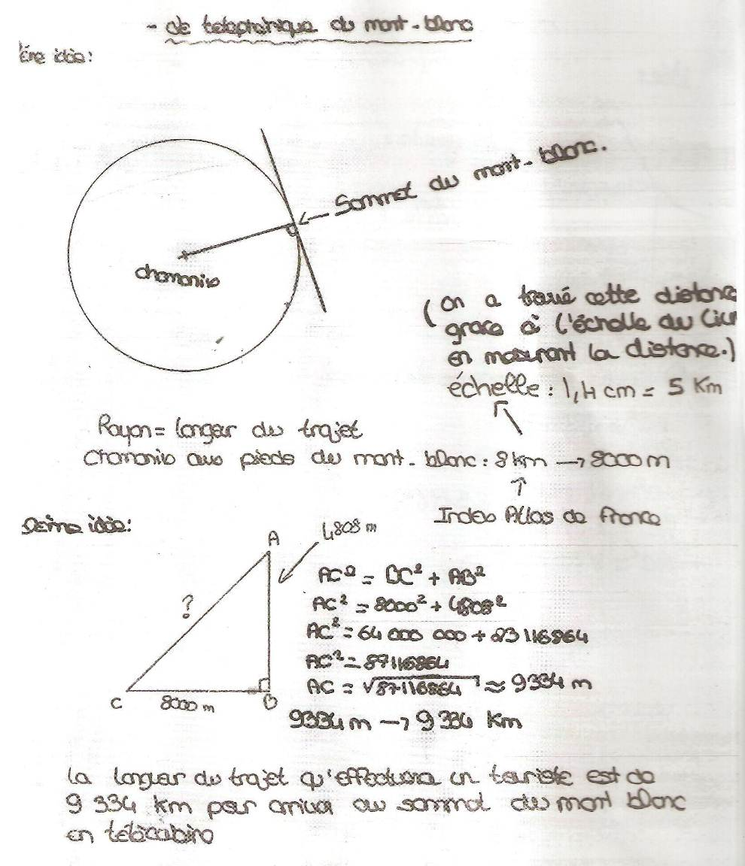
L’utilisation de l’échelle est explicite, on peut évaluer positivement « Reconnaître si deux grandeurs sont ou non proportionnelles et, dans l’affirmative, déterminer et utiliser un coefficient de proportionnalité ».
De même « Organiser les informations pour les utiliser » et « Présenter la démarche suivie ».
L’idée du cercle et de la tangente est venue du fait que c’était l’objet du dernier chapitre.
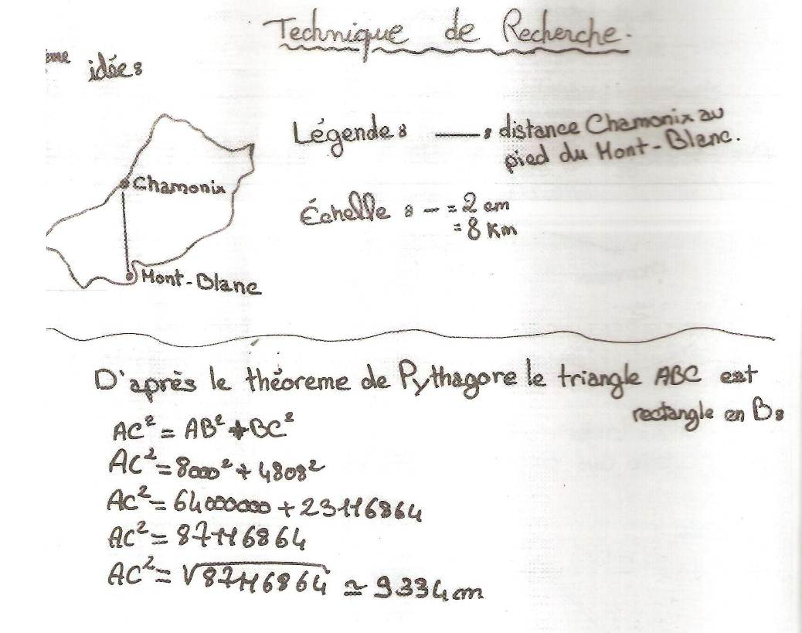

Un groupe qui a pris soin de présenter ses deux idées.
On constate la même erreur que le groupe précédent sur l’utilisation de l’altitude du Mont Blanc.
En revanche, ici le schéma est simple et se limite au strict nécessaire. La mathématisation du problème est totale.
Les élèves ont cité leurs sources et ont pris l’initiative de décalquer une partie de la carte pour faire apparaître leur utilisation de l’échelle et leur mesurage.
Groupe 3
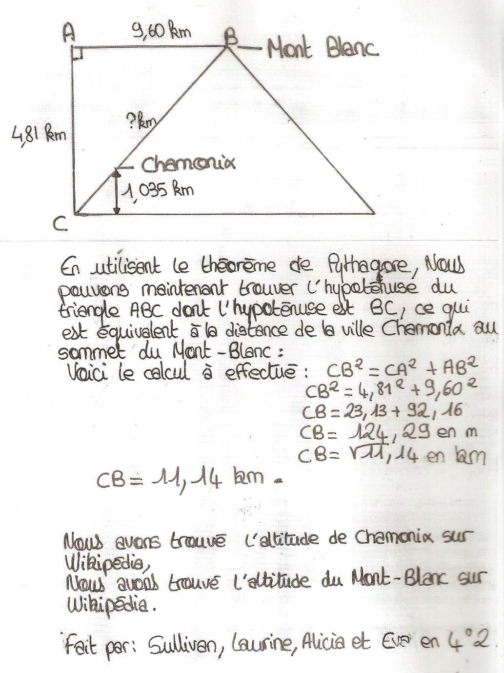
Les renseignements recherchés ne sont pas interprétés convenablement, on ne peut pas évaluer positivement « Organiser les informations pour les utiliser ».
On peut évaluer positivement « Observer, recenser des informations : extraire d’un document les informations utiles ».

Ce groupe a vu la notion de dénivelé dans l’exercice mais ne s’en est pas servi et a cru calculer la distance Chamonix – Mont Blanc par télécabine en calculant la longueur BC.
De plus l’interprétation du 9,6 km est erronée car AB n’est pas la distance à vol d’oiseau et en ligne droite de Chamonix au Mont Blanc.
Ce groupe avait vu toutes les notions, trouvé tous les renseignements utiles mais n’a pas su les interpréter convenablement.

Groupe 4
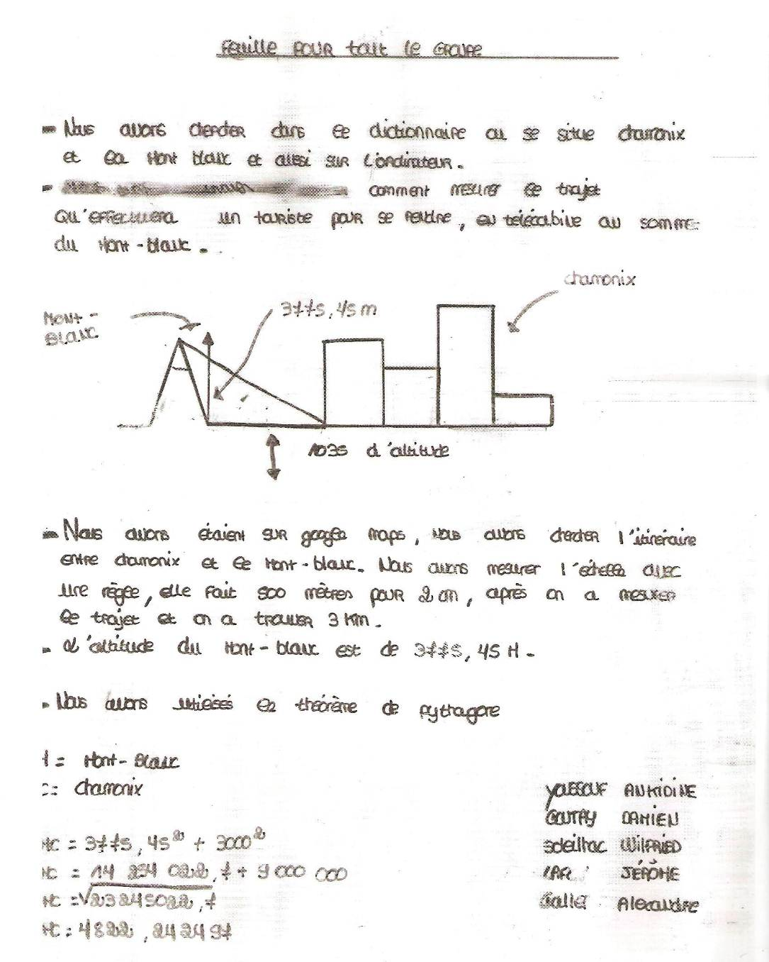

Ce groupe a très bien raisonné même si l’utilisation du théorème de Pythagore est erronée dans sa formulation et non dans la partie calculatoire qui reste correcte.
En revanche, c’est l’utilisation de l’échelle qui paraît étrange : 3 km à vol d’oiseau et en ligne droite entre Chamonix et le Mont Blanc ???

Groupe 5

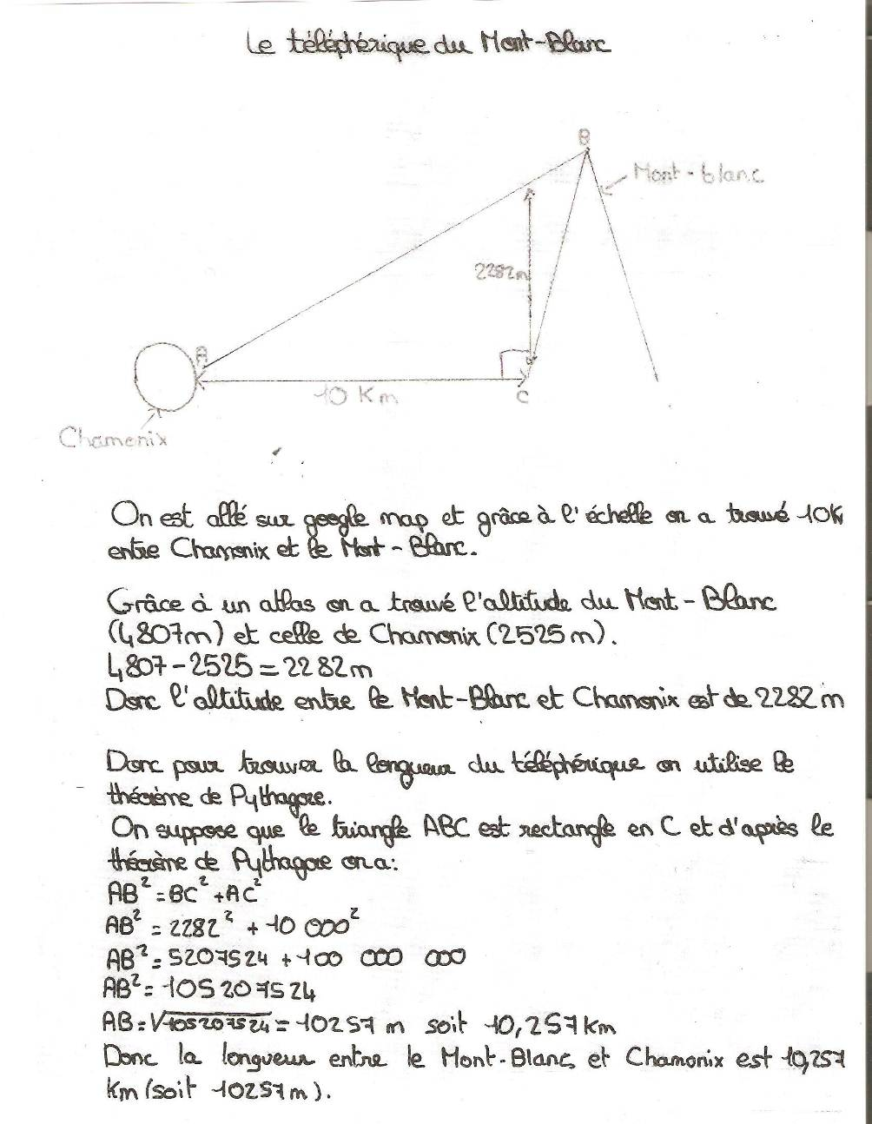
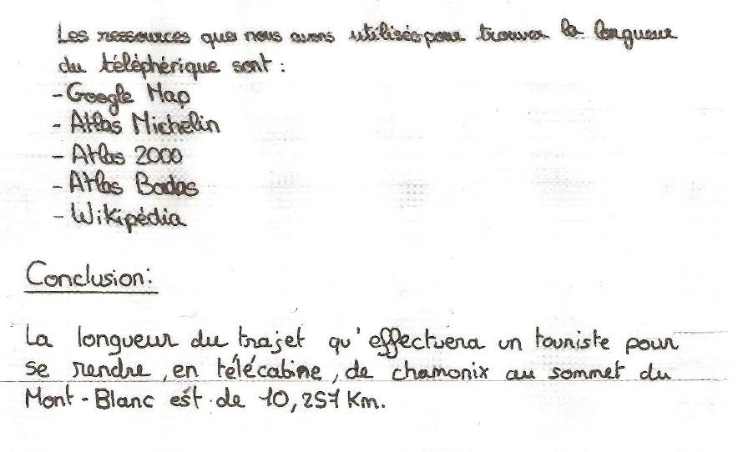
Un schéma moins réaliste que celui du groupe 2 car les élèves ne sont pas allés jusqu’à représenter leurs flèches dans la montagne (inaccessible pour eux en réalité !!!)
Sinon on constate une très bonne utilisation de toutes les notions et c’est le travail le plus abouti.

Conclusion :
Les compétences purement mathématiques du domaine mathématique de la compétence 3 qui ont été évaluées ici sont globalement acquises.
En revanche, le problème principal est venu de la notion d’altitude.
On a pu constater également que les élèves ne prenaient pas de recul dans leur démarche. Ils ne cherchent pas à essayer de trouver un résultat à partir de plusieurs documents mais ils se contentent d’un résultat sans en vérifier la véracité ou la cohérence.
Une discussion s’en est suivie sur les recherches sur Wikipédia qui peuvent être « risquées » et dont les résultats doivent être confrontés à ses propres connaissances ou à d’autres sources.
Dans le domaine PRATIQUER UNE DEMARCHE SCIENTIFIQUE ET TECHNOLOGIQUE, RESOUDRE DES PROBLEMES, il est clair que l’item Raisonner, Argumenter, Pratiquer… reste non évalué positivement. De même l’item Rechercher, extraire… est non évalué positivement pour quelques uns du fait qu’ils n’ont pas utilisé leurs connaissances pour confronter des longueurs trouvées à la réalité.

Un exemple de démarche attendue :

Le téléphérique du Mont Blanc
Sur Wikipédia, on trouve l’altitude du Mont Blanc : 4 810 m.
Sur annuaire-mairie.fr, on peut trouver l’altitude de Chamonix : 1 034 m.
J’en déduis le dénivelé AB = 4 810 m – 1 034 m = 3 776 m.
Pour trouver la distance AC, je cherche la distance à vol d’oiseau et en ligne droite pour rejoindre Chamonix et le Mont Blanc. J’utilise Google Map.
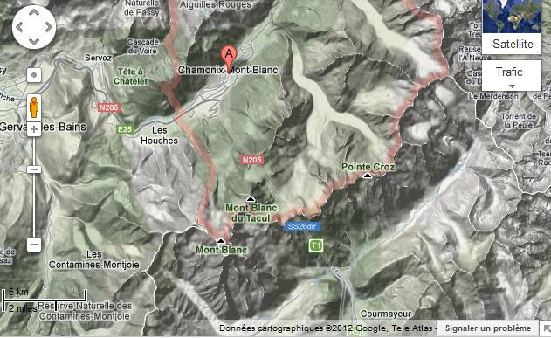
Avec l’échelle, en bas à droite, je m’aperçois que 2 cm sur la carte représentent 5 km dans la réalité.
Je mesure la longueur du segment tracé entre Chamonix et le Mont Blanc : 4 cm.
Donc il y a environ 10 km entre Chamonix et le Mont Blanc, à vol d’oiseau et en ligne droite.
Je prends AC = 10 000 m

Le triangle ABC est rectangle en A, donc d’après le théorème de Pythagore :
BC² = AB² + AC²
BC² = 3 776² + 10 000²
BC² = 14 258 176 + 100 000 000
BC² = 114 258 176
BC = ≈ 10 689
Donc la distance à parcourir en télécabine est d’environ 10,689 km.

